LAPORAN BULANAN
PROGRAM PENGEMBANGAN KEPEDULIAN DAN KEPELOPORAN PEMUDA (PKKP)
PROVINSI JAWA TENGAH TAHUN 2024
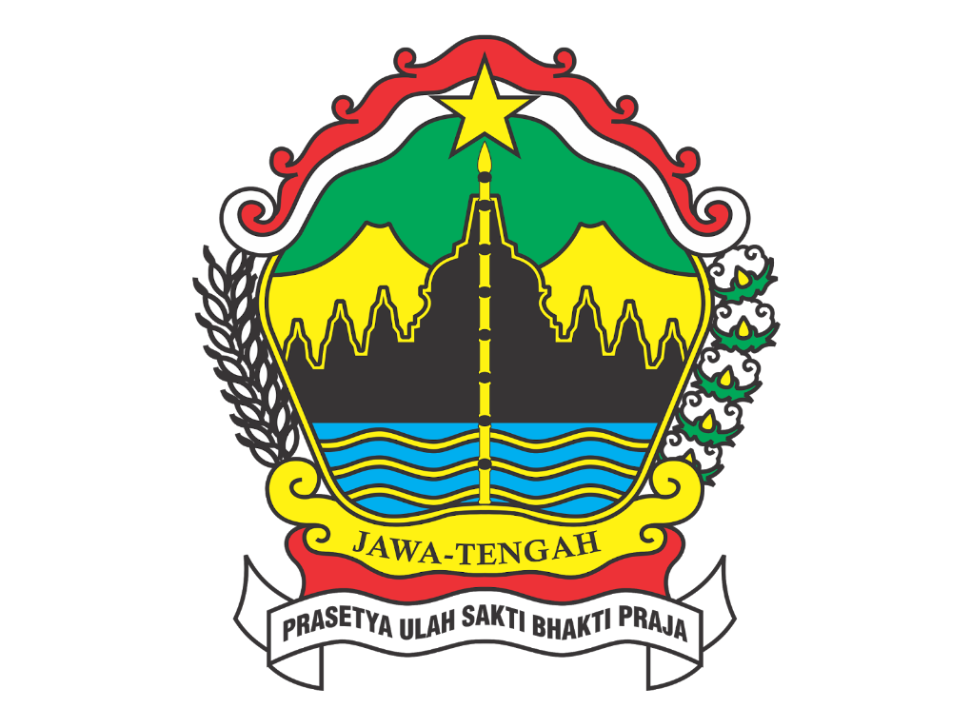

Nama Peserta PKKP : Falestina Ifana Aziz, S. Sos
Desa Penempatan : Gunturmadu
Kecamatan Penempatan : Mojotengah
Kabupaten Penempatan : Wonosobo

PROGRAM PENGEMBANGAN KEPEDULIAN DAN KEPELOPORAN PEMUDA
PROVINSI JAWA TENGAH
2024

KATA PENGANTAR
Puji dan syukur kami panjatkan kehadirat Allah SWT, berkat rahmat dan hidayah-Nya, penulis dapat menyelesaikan analisis yang dilakukan di desa penempatan, Rencana Kerja dan Laporan Bulan April Program Pengembangan Kepedulian dan Kepeloporan Pemuda (PKKP) Dinas Pemuda, Olahraga, dan Pariwisata Provinsi Jawa Tengah.
Penulis menyadari, bahwa penulisan ini jauh dari kata sempurna. Oleh karena itu, kritik dan saran yang membangun dari semua pembaca mampu menjadi perbaikan dimasa mendatang. Semoga laporan ini bisa menambah wawasan bagi pembaca dan bermanfaat untuk perkembangan serta meningkatkan ilmu pengetahuan.
Tak lupa, saya ucapkan terima kasih kepada semua pihak yang telah membantu dalam penyusunan laporan kegiatan ini, yaitu kepada:
- Dinas Pemuda, Olahraga dan Pariwisata Provinsi Jawa tengah.
- Dinas Pendidikan Pemuda dan Olahraga Kabupaten Wonosobo.
- Bapak Misbakhul Arrezqi, S.E., M.M selaku pembimbing lapangan Kabupaten Wonosobo.
- Bapak Suparman selaku Bapak Lurah Desa Gunturmadu serta seluruh Perangkat Desa Gunturmadu, Kecamatan Mojotengah, Kabupaten Wonosobo yang telah menjadi mentor dan membantu saya selama proses PKKP berlangsung.
- Segenap masyarakat Desa Gunturmadu, Kecamatan Mojotengah, Kabupaten Wonosobo yang telah banyak menyisihkan waktu untuk membimbing penulis baik secara langsung maupun tidak langsung sehingga penulis dapat menyelesaikan penulisan laporan ini.
Wonosobo, 18 Oktober 2024
Peserta PKKP

Falestina Ifana Aziz, S. Sos

HALAMAN PENGESAHAN

Nama Peserta PKKP | : | Falestina Ifana Aziz S. Sos
Desa Penempatan | : | Gunturmadu
Kecamatan Penempatan | : | Mojotengah
Kabupaten Penempatan | : | Wonosobo

Wonosobo, 18 Oktober 2024
Menyetujui,  Kepala Desa Gunturmadu  Suparman |  | Peserta PKKP Jawa Tengah 2024  Falestina Ifana Aziz, S. Sos
Mengetahui,  Kepala Seksi Pemuda dan Olahraga  Disdikpora Kabupaten Wonosobo  Robi’ Zakariya, S. Pd |  | Menyetujui,  Tim Teknis PKKP Jawa Tengah 2024,  Misbakhul Arrezqi, S.E., M.M

DAFTAR ISI
KATA PENGANTAR ii
HALAMAN PENGESAHAN iii
DAFTAR ISI iv
I. PENDAHULUAN 1
A. Letak Geografis 1
B. Potensi Desa Gunturmadu 1
II. HASIL KEGIATAN BULAN OKTOBER TAHUN 2024 3
2.1. Hasil Kegiatan Entreprenur 3
2.2. Hasil Kegiatan Sociopreneur 3
III. TARGET BULAN OKTOBER TAHUN 2024 4
3.1. Hasil Kegiatan Entrepreneur 4
3.2. Hasil Kegiatan Sociopreneur 4
IV. KESIMPULAN 5
V. LAMPIRAN-LAMPIRAN 6

- PENDAHULUAN
- Letak Geografis
Desa Gunturmadu adalah Desa yang berada di sebelah paling barat di Wilayah Kecamatan Mojotengah dan merupakan salah satu dari 19 (Sembilan belas) Desa yang ada di Kecamatan Mojotengah Kabupaten Wonosobo. Desa Gunturmadu terbagi menjadi 6 (enam ) dusun yaitu Dusun Ngaglik, Dusun Plumbungan, Dusun Buaran, dan Dusun Tugu,yang berbatasan langsung dengan Wilayah Kecamatan Watumalang, sedang 2 (dua ) dusun lainnya yaitu Dusun Bandingan dan Dusun Kaligintung yang berbatasan dengan Desa Pungangan. Desa Gunturmadu terbagi menjadi 6 Rw dan 36 Rt. Jarak Desa Gunturmadu dengan Ibu Kota Kabupaten Wonosobo sekitar 11 ( sebelas ) kilometer,sedang jarak ke Kecamatan Mojotengah sekitar 12 ( dua belas ) kilometer. Adapun luas Wilayah Desa Gunturmadu adalah 381,110 Ha yang merupakan dataran rendah yang berbukit-bukit dengan ketinggian 850 M di atas permukaan air laut.
- Potensi Desa Gunturmadu
Desa Gunturmadu merupakan desa yang masuk dalam Kecamatan Mojotengah, Wonosobo. Waktu yang dibutuhkan untuk sampai ke Desa Gunturmadu yaitu sekitar 15 – 20 menit dari alun alun Kabupaten Wonosobo. Desa ini memiliki ketinggian sekitar 800 Mdpl, lahan pertanian yang luas, dan tanah yang subur, sehingga mayoritas masyarakat desa memilih menjadi petani sebagai sumber mata pencaharian mereka.
Salah satu yang menjadi potensi yang ada di Desa Gunturmadu dari hasil pertanian yaitu buah salak. Buah yang memiliki kulit bagian luar seperti sisik ular dan rasa manis ini banyak diberdayakan oleh Masyarakat Gunturmadu karena untuk intensitas panen buah ini tidak mengenal musim, dan dapat dipanen sekitar 3 bulan sekali. Selain buah salak, masyarakat juga memanfaatkan lahan mereka untuk ditanami kucai, Gunturmadu merupakan salah satu desa di Wonosobo yang menjadi pemasok kucai untuk dijual di pasaran.
Tidak hanya dari segi hasil pertanian saja. Gunturmadu juga memiliki potensi lain yaitu terdapat beberapa UMKM seperti batik tulis, pengrajin bambu untuk dibuat sangkar burung, kripik petos, sagon, kletuk, dan pengrajin balon udara yang selalu menjadi andalan Desa Gunturmadu dalam event tahunan festival balon udara Wonosobo.
- HASIL KEGIATAN BULAN OKTOBER TAHUN 2024
  - Hasil Kegiatan Entreprenur

Pada bulan ini kami mengikuti Festival UMKM dan Balon Udara pada acara Lounching Kampung Khasanah bersama dengan AIRNAV Indonesia di Desa Gunturmadu Mojotengah. Pada acara ini kami berkesempatana untuk membuat stand dan berkolaborasi dengan masyarakat Desa Gunturmadu khususnya penggiat UMKM Lokal untuk membuat produknya dan memasarkannya pada acara ini. Selain untuk memperkenalkan produk lokal ke masyarakat luas Festival UMKM ini juga bertujuan untuk meningkatan omset harian masyarakat pada waktu waktu tertentu.
  - Hasil Kegiatan Sociopreneur

Untuk kegiatan socioprenerunya kami melanjutkan program pemerataan legalitas usaha. Saat ini kami sudah pada tahap pembuatan sertifikat halal untuk pelaku usaha khususnya makanan di Desa Gunturmadu. Kami melakukan pendampingan secara intensif baik dari saat proses pemberkasan hingga penginputan data di akun halal yang sudah kami buatkan. Selain itu kami juga melakukan koordinasi secara intensif dengan pendamping halal dari UNSIQ HALAL CENTER selaku mentor bagi kami dalam melakukan pendampingan pembuatan sertifikat halal kepada masyarakat Desa Gunturmadu.

- TARGET BULAN OKTOBER TAHUN 2024
  - Hasil Kegiatan Entrepreneur

Hasil kegiatan yang sudah kami ikuti yaitu melakukan pemasaran pada acara Festival UMKM dan Balon Udara pada acara Lounching Kampung Khasanah bersama AIRNAV Indonesia. Kami mengikuti acara ini bersama dengan masyarakat dengan Upaya membangun pemasaran produk yang lebih luas karena pada acara ini banyak didatangi oleh wisatawan luar Desa Gunturmadu.
  - Hasil Kegiatan Sociopreneur
Hasil dari kegiatan sociopreneur kali ini bertujuan untuk melengkapi legalitas para peluku usaha khususnya di bidang makanan setelah pendampingan pembuatan PIRT. Sertifikat halal sangat penting dalam hal pemasaran produk, selain untuk membuat masyarakat percaya dan sadar bahwa produk yang kita miliki sudah halal, tujuan dari pembuatan sertifikat halal adalah agar produk dapat dipasarkan lebih luas lagi seperti dijual pada pusat oleh oleh ataupun hotel hotel yang ada di kabupaten Wonosobo atau masih banyak lagi.

- KESIMPULAN
Dari kegiatan entrepreneur dam sociopreneur yang kami lakukan kami berkesimpulan tentang pentingnya partisipasi UMKM loka dalam festival atau acara besar apapun yang memungkinkan untuk melakukan pembuatan stand untuk berjualan karena hal ini sangat berpengaruh positif terhadap UMKM dan untuk program sociopreneur kami menyadari akan pentingnya sertifikat halal untuk produk makanan karena agar dapat dipasarkan lebih luas lagi dan juga meningkatan kepercayaan pelanggan terhadap produk yang kita miliki.

- LAMPIRAN-LAMPIRAN
Lampiran 1. Verifikasi Laporan PKKP
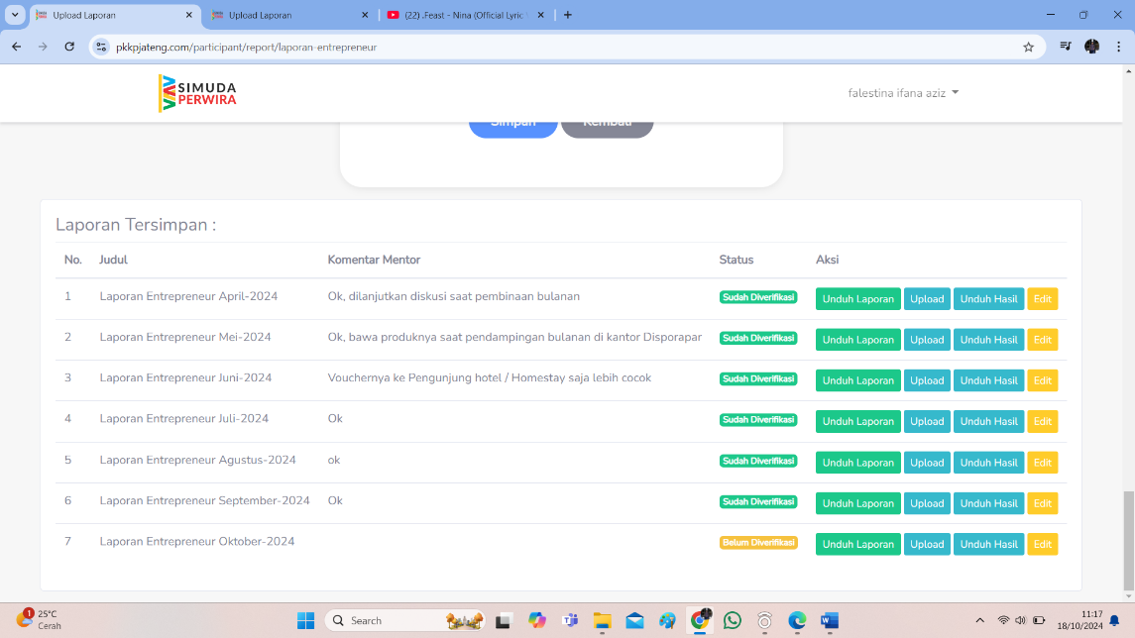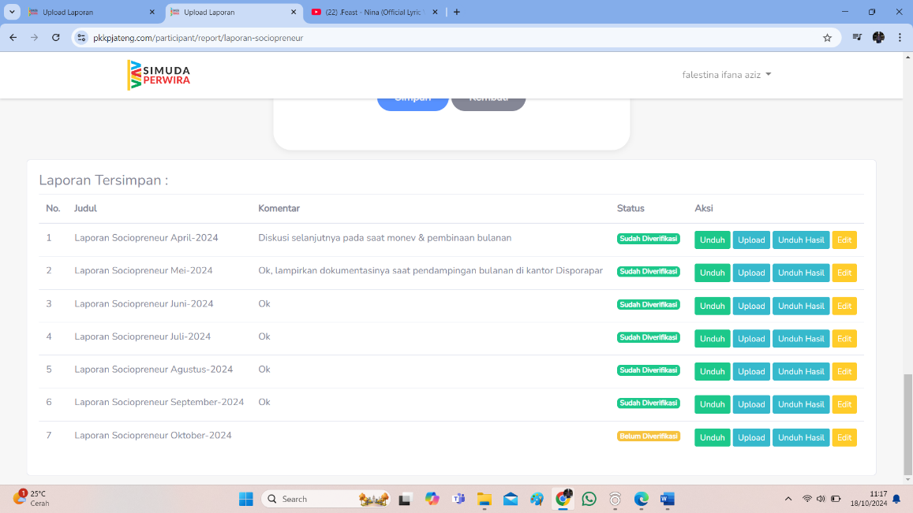

Lampiran 2. Daftar Absensi PKKP
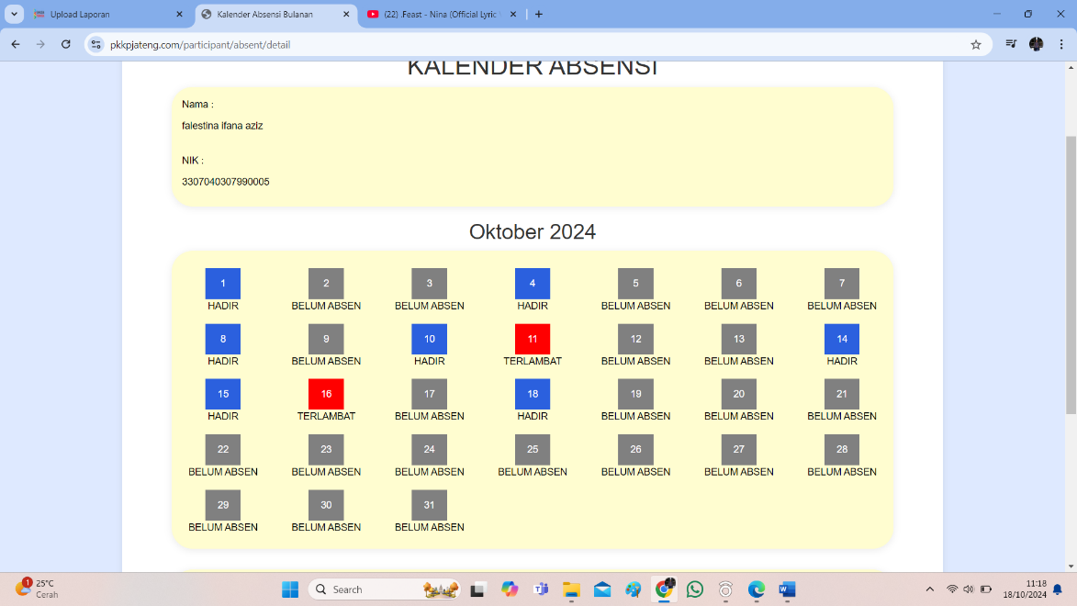
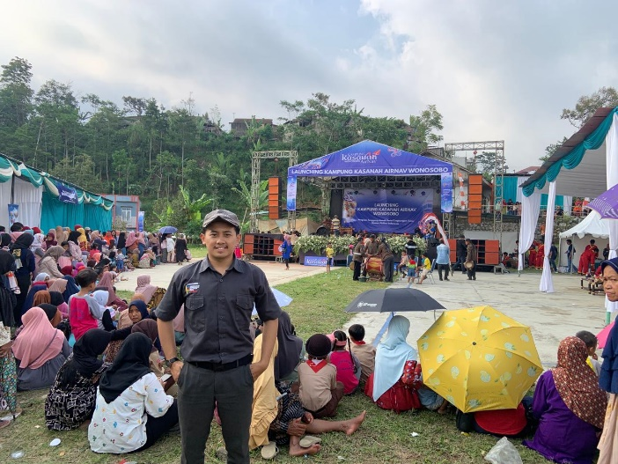
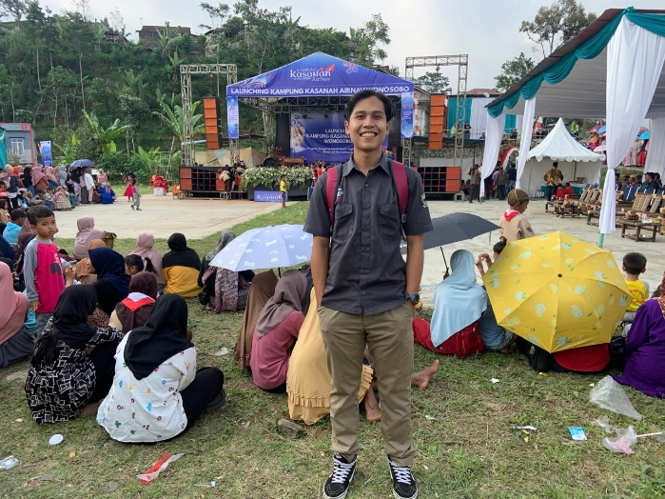
Lampiran 3. Dokumentasi Kegiatan

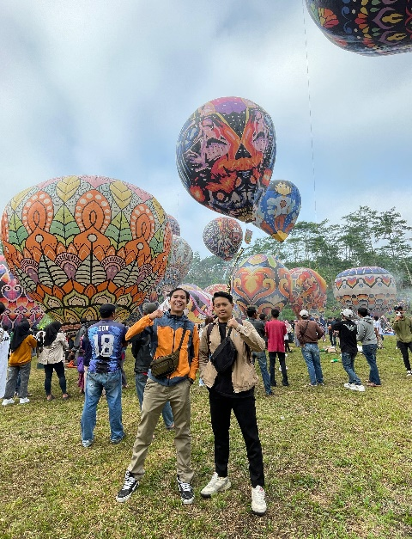
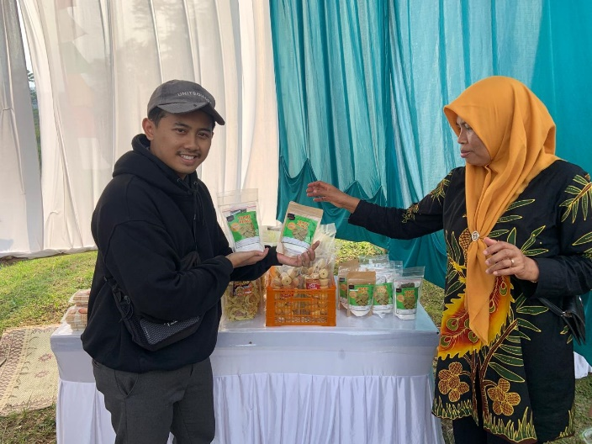

Festival UMKM dan Balon Udaran Lounching Kampung Khasanah bersama AIRNAV

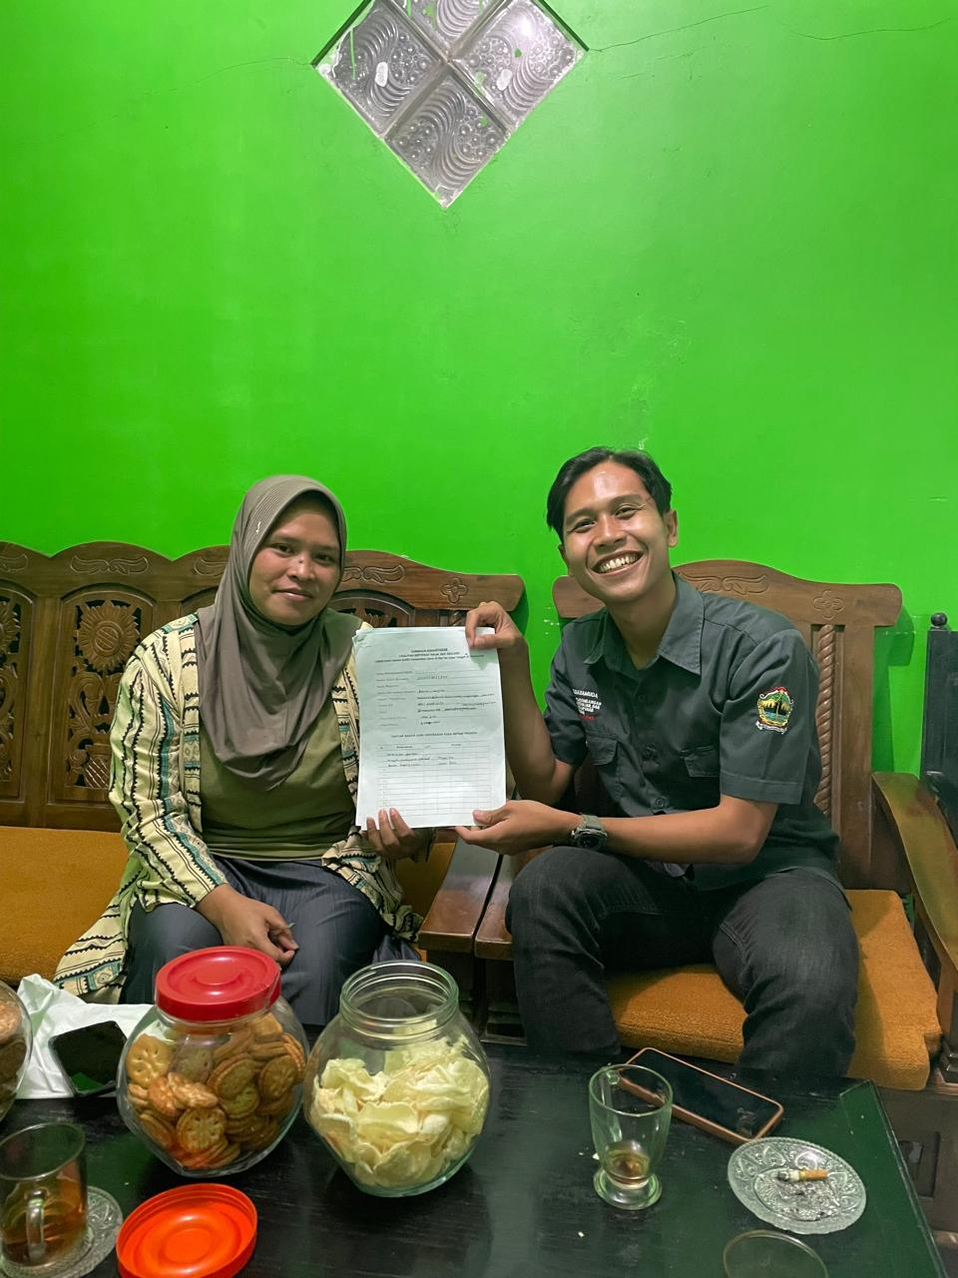
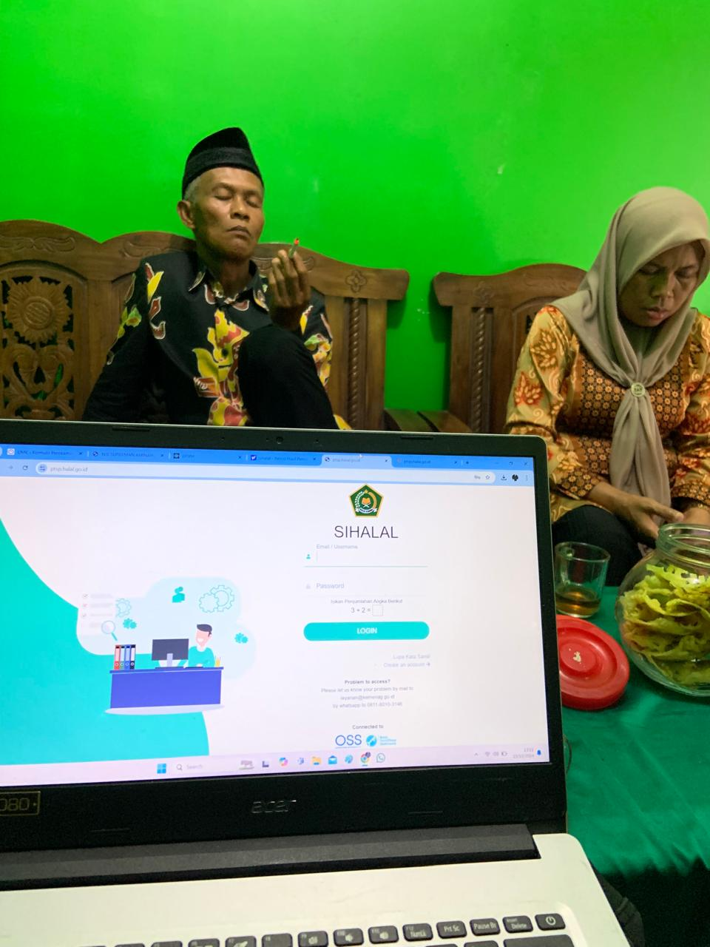

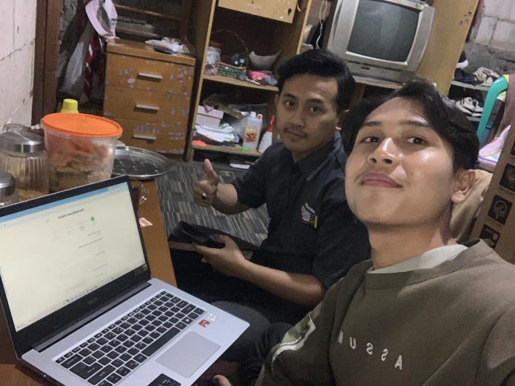

Pendampingan Pemberkasan dan Input Data Pembuatan Sertifikat Halal

